Zajęcia 15.05 (piątek)

Temat kompleksowy: W krainie muzyki.
Temat dnia: Instrumenty wokół nas.

Cele:
Dziecko:
- tworzy miłą atmosferę
- słucha opowiadania
- dostrzega dobry wpływ muzyki na otaczającą nas rzeczywistość
- ćwiczy motorykę małą
- wyrabia poczucia rytmu poprzez zabawę
- doskonali słuch fizyczny
- samodzielnie konstruuje instrumenty perkusyjne

Środki dydaktyczne: komputer z dostępem do internetu, karta pracy ,,jabłoń”, obrazki z zagadek słuchowych, plastikowa butelka, fasola/cukier/kamienie

Przebieg zajęć:
- ,,Powitanka’’ - stwarzanie miłej i życzliwej atmosfery.

https://www.youtube.com/watch?v=h9wMpq8kqkA

- ,,Księżycowy koncert” – słuchanie opowiadania, dostrzeganie dobrego wpływu muzyki na rzeczywistość.

https://chomikuj.pl/Lim0nka/Bajki/Do+s*c5*82uchania/Bajki+na+dobranoc+-+A.Bahdaj

- ,,Jakie zwierzęta wystąpiły w opowiadaniu?” - dorysuj zwierzęta, wokół jabłoni, które wystąpiły w opowiadaniu.
***jabłoń w załączniku

- ,,Gąsienica Basi” - zabawa ruchowa

https://www.youtube.com/watch?v=7IaZC3DvH54&t=4s

- ,,My jesteśmy krasnoludki” - zabawa muzyczno - ruchowa

https://www.youtube.com/watch?v=2Gyc2h3Kjfo

- „Znajome piosenki” – doskonalenie percepcji i pamięci słuchowej podczas rozwiązywania zagadek słuchowych. Wskaż rozwiązania na obrazkach i nazwij.

https://www.youtube.com/watch?v=eVPhhfQ9Xuc
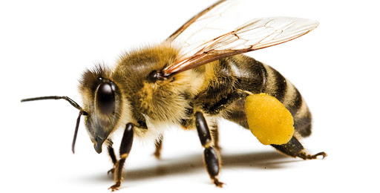

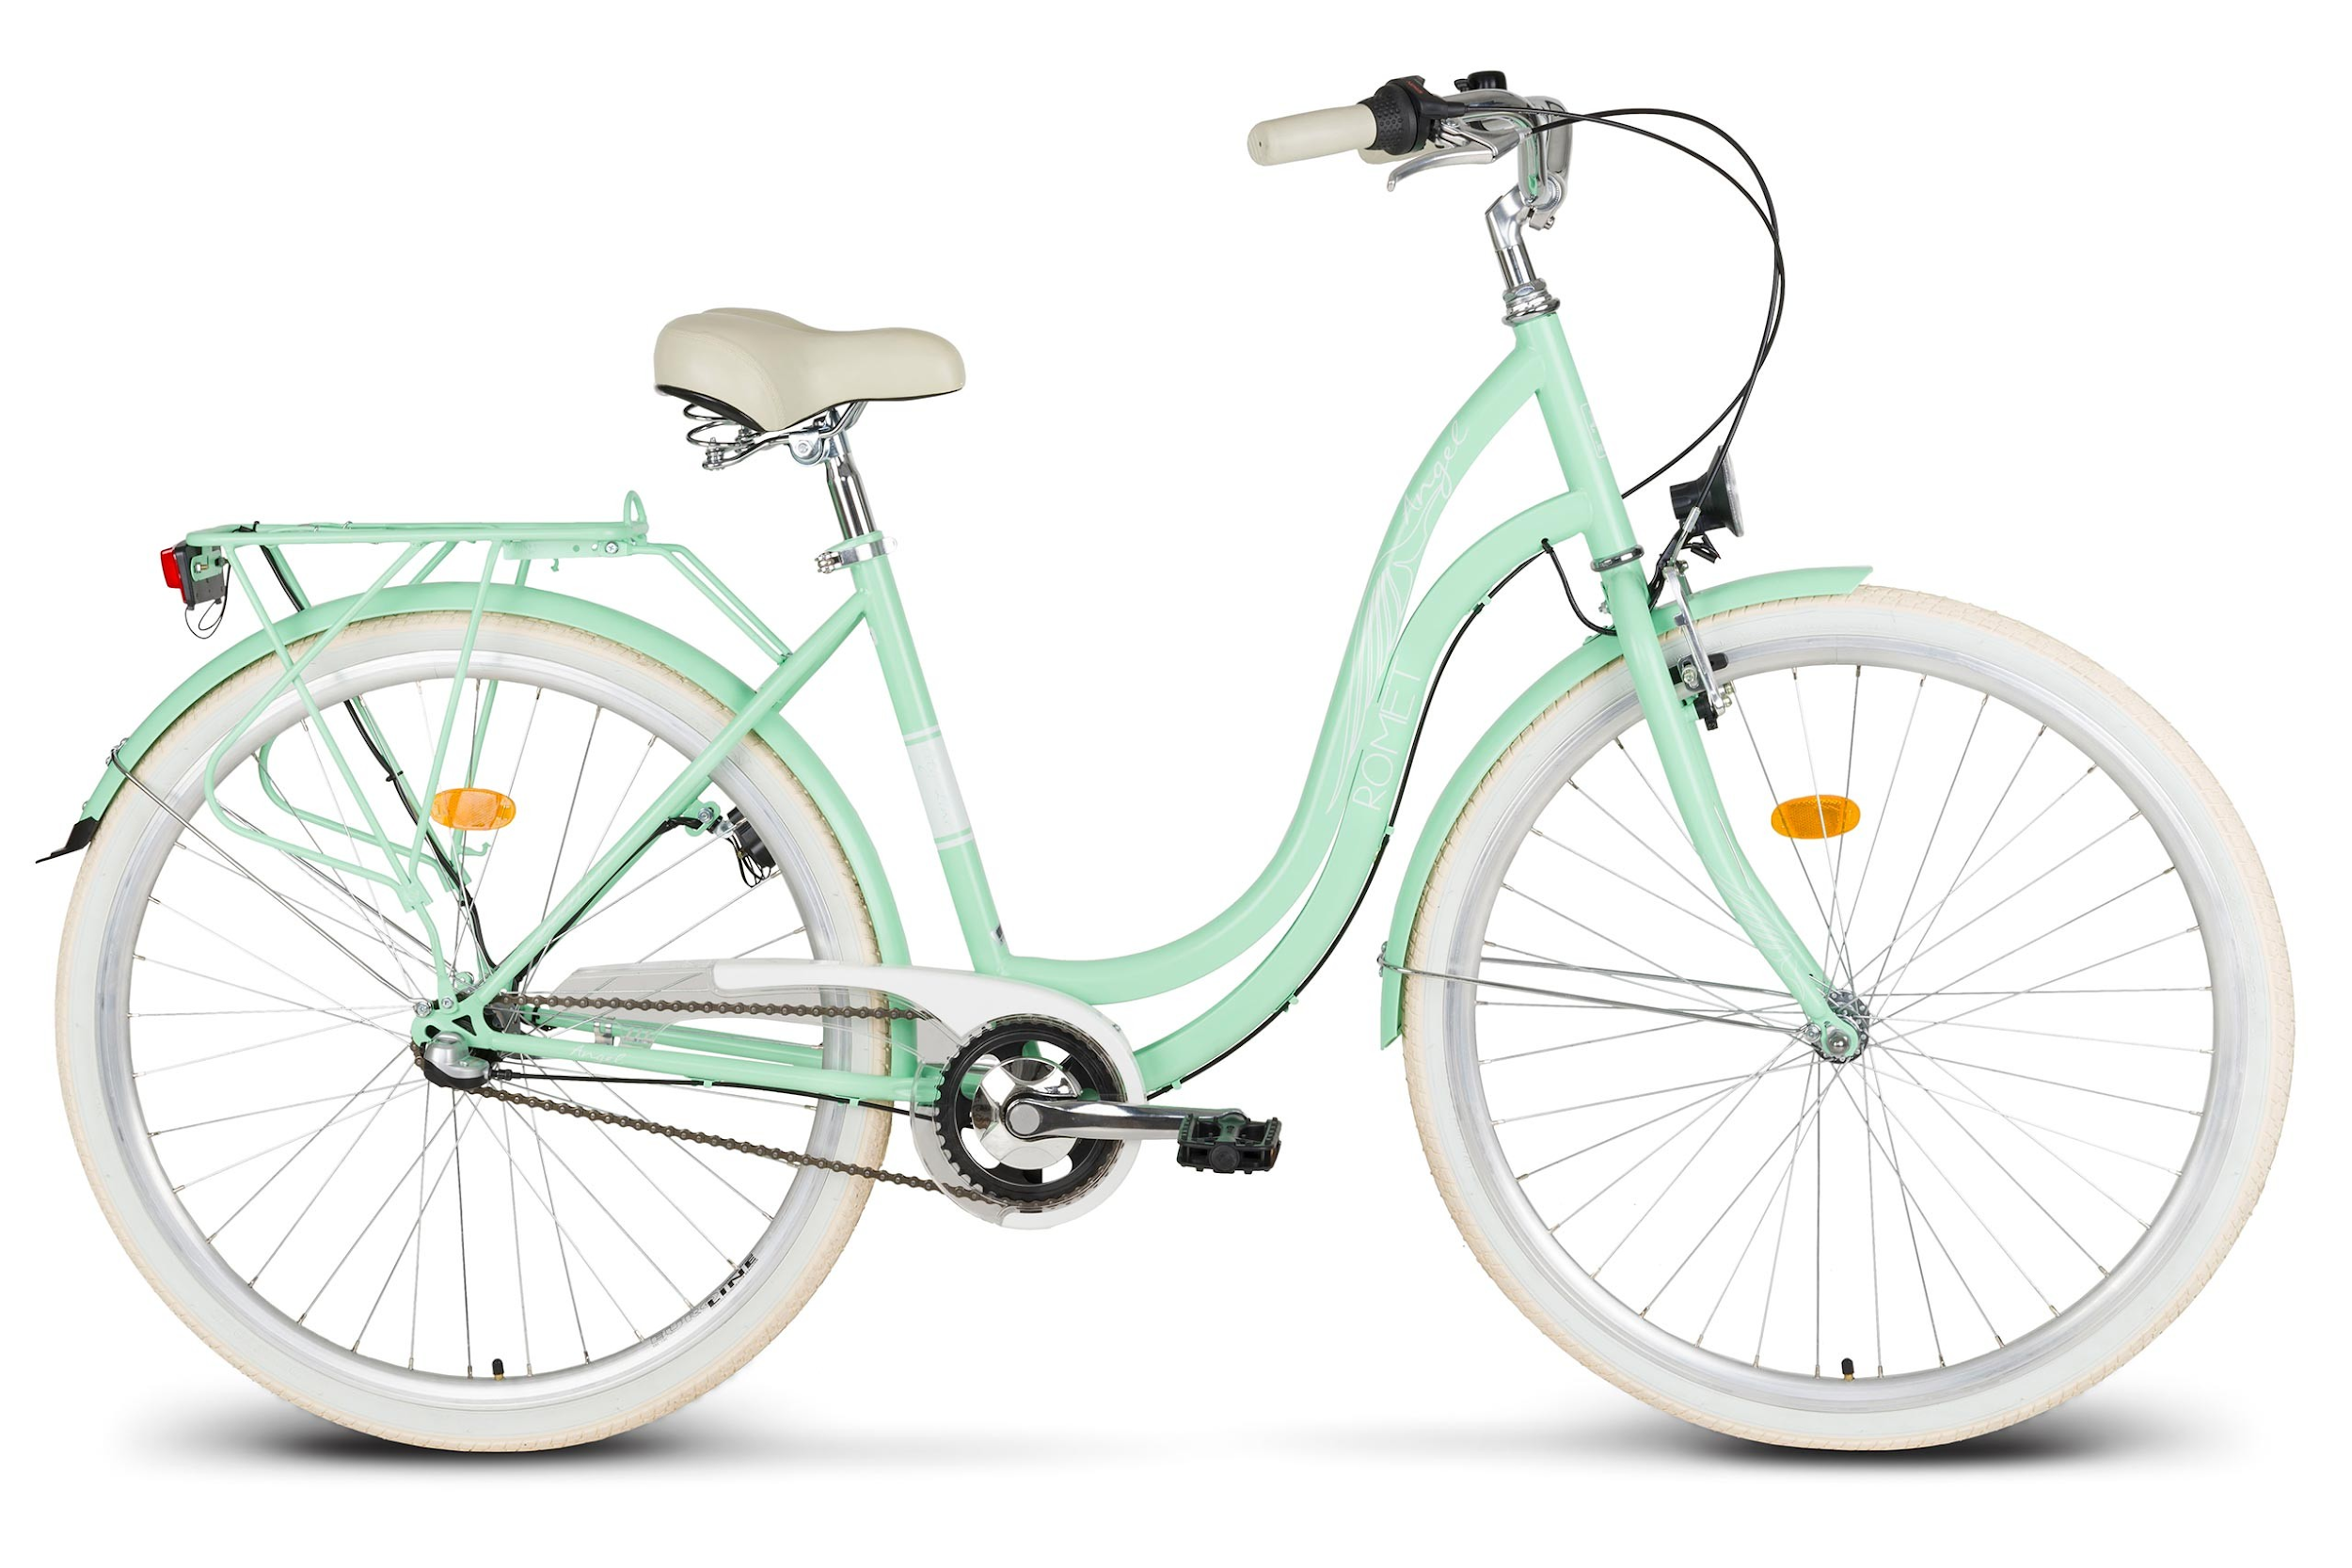

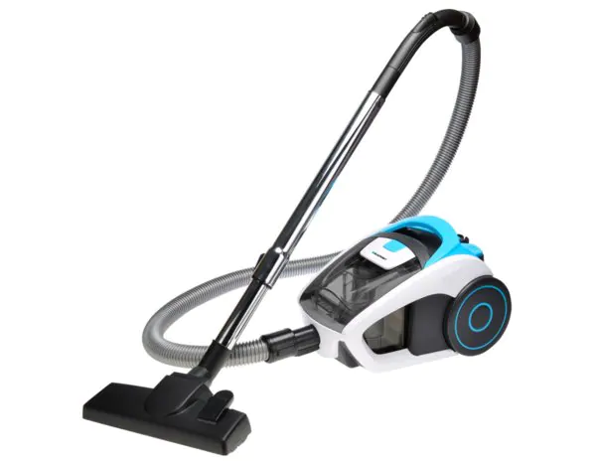

- „Ciekawe instrumenty” – zachęcania do samodzielnego konstruowania instrumentów perkusyjnych.

Propozycja 1. Pusta plastikowa butelka + kamienie/fasola/cukier
*** więcej propozycji w poniższym linku ;) POWODZENIA :)

http://figlujemy.blogspot.com/2015/10/10-instrumentow-domowej-roboty.html

